藕塘坡社区关于开展“学雷锋——汀澜路文明交通”志愿者活动方案

3月5日是“学习雷锋日”，为弘扬雷锋精神，进一步发扬“奉献、友爱、互助、进步”的志愿者精神，弘扬无私奉献的中华民族传统美德。社区将组织开展“学雷锋——汀澜路文明交通”志愿服务活动。
一、活动内容：
在辖区内汀澜路开展文明交通志愿服务，劝导行人文明过马路、道路乱停车、交通路面巡逻等。
二、活动时间：
2021年3月5日下午1：30-3：30
三、活动地点：
藕塘坡社区汀澜路。
四、活动安排：
邹依婷负责现场拍照；
刘文斌负责维护现场秩序。

藕塘坡社区志愿者服务站
2021年3月4日

藕塘坡社区关于开展“学雷锋——汀澜路文明交通”志愿者招募通知

社区居民、志愿者：
3月5日是“学习雷锋日”，为弘扬雷锋精神，进一步发扬“奉献、友爱、互助、进步”的志愿者精神，弘扬无私奉献的中华民族传统美德。社区将组织开展“学雷锋——汀澜路文明交通”志愿服务活动。
希望社区居民及志愿者们踊跃报名。
- 活动内容：
在辖区内汀澜路开展文明交通志愿服务，劝导行人文明过马路、道路乱停车、交通路面巡逻等。
二、活动时间：
2021年3月5日下午1：30-3：30
三、活动地点：
藕塘坡社区汀澜路。
四、报名方法：
报名请用短信发送至联系人的手机上，并告之姓名及人数。联系人：邹依婷19873006708
五、报名截止时间：
2021年3月5日中午12：00。
六、其他：
本次活动产生的费用由社区承担。

藕塘坡社区志愿者服务站
2021年3月4日

藕塘坡社区“学雷锋——汀澜路文明交通”志愿者名单
序号 | 姓名 | 性别 | 服务时长 | 类别
1 | 邹依婷 | 女 | 2小时 | 群众志愿者
2 | 何云辉 | 男 | 2小时 | 党员志愿者
3 | 苏珊 | 女 | 2小时 | 党员志愿者
4 | 刘文斌 | 男 | 2小时 | 党员志愿者
5 | 汤霞 | 女 | 2小时 | 党员志愿者
6 | 梁滨 | 男 | 2小时 | 党员志愿者

藕塘坡社区志愿服务活动登记表
活动时间 | 2021年3月5日下午1：30-3：30 | 活动地点 | 藕塘坡社区汀澜路
活动主题 | “学雷锋——汀澜路文明交通”
活动目的 | 弘扬雷锋精神，维护汀澜路交通秩序
参加活动人 员 | 辖区志愿者6人
活动情况小 结 | 3月5日是“学习雷锋日”，为弘扬雷锋精神，进一步发扬“奉献、友爱、互助、进步”的志愿者精神，弘扬无私奉献的中华民族传统美德。藕塘坡社区组织开展了“学雷锋——汀澜路文明交通”志愿服务活动。此次活动结合我社区实际，从行人文明过马路、劝导乱停车到路面巡逻，有效提升了汀澜路交通秩序的文明程度。
活动图片 | 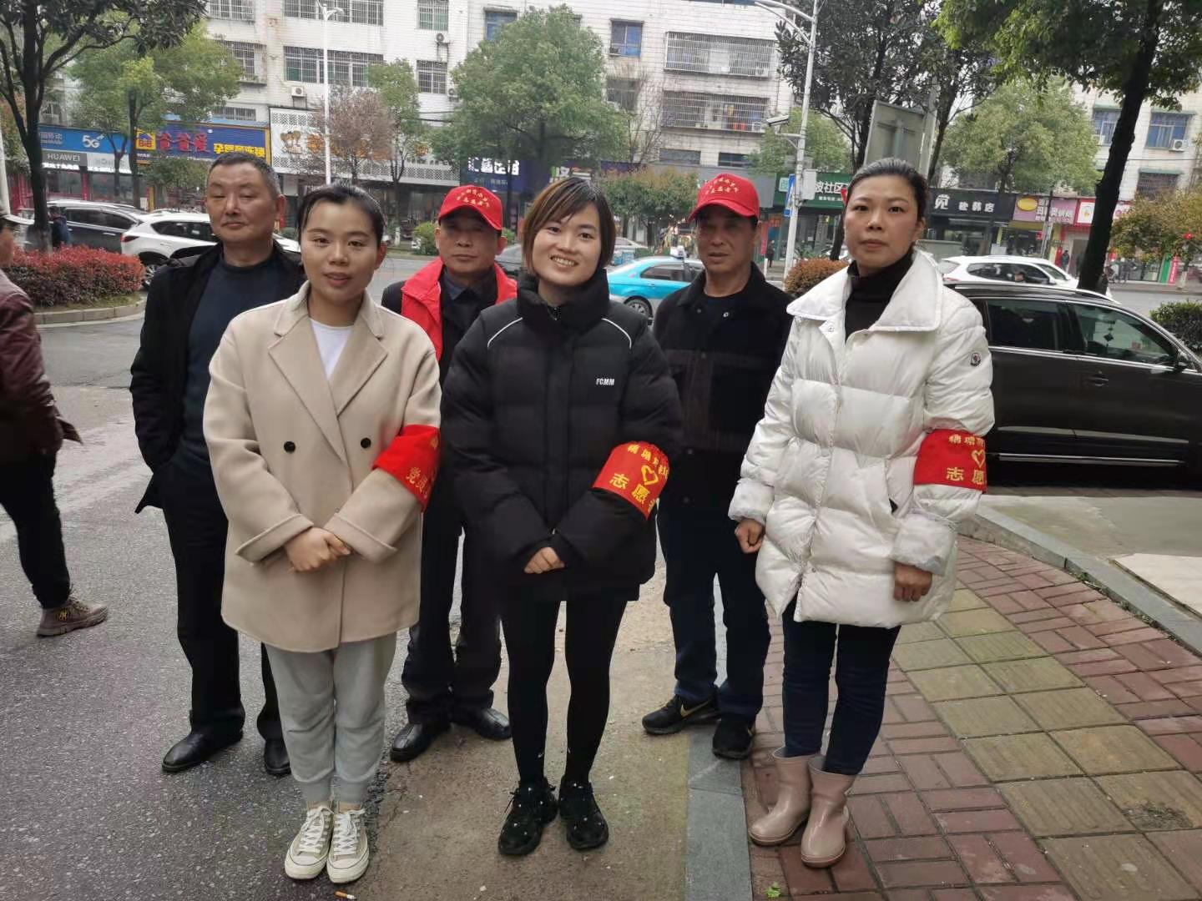
活动图片 | 志愿者合影
活动图片 | 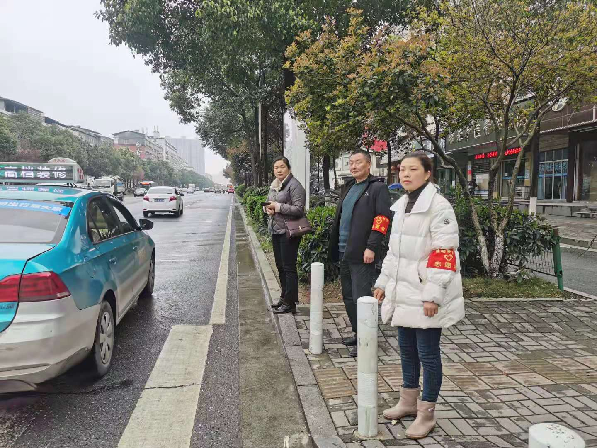
活动图片 | 志愿者路口劝导行人文明过马路

活动图片 | 
活动图片 | 志愿者劝导乱停车
活动图片 | 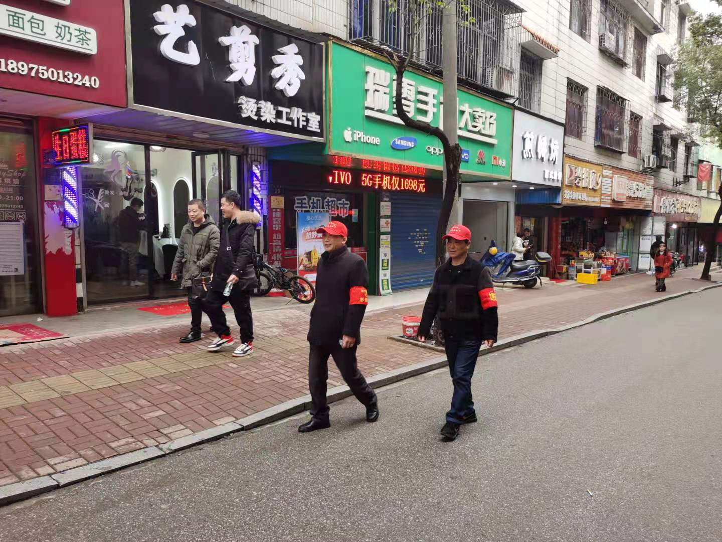
活动图片 | 志愿者路面巡逻

